零信任VPN使用手册

1.用户首次使用零信任VPN需要打开浏览器输入：<https://atrust.ahmu.edu.cn>（https://210.45.96.167），进入web界面，（建议用户下载客户端，使用客户端方式登录）。

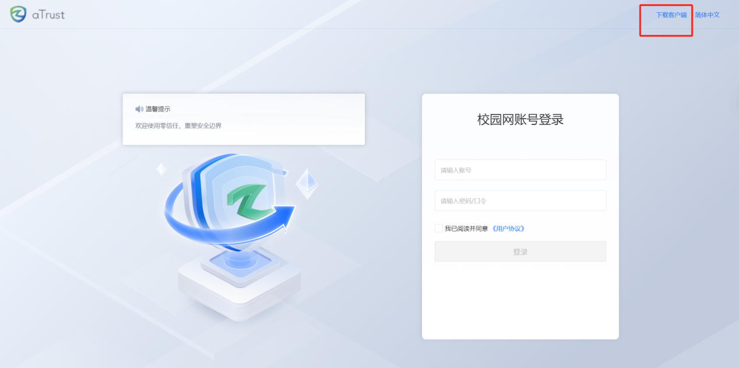

2.用户下载完客户端后，打开aTrust客户端，输入校园网账号和密码进行登录。

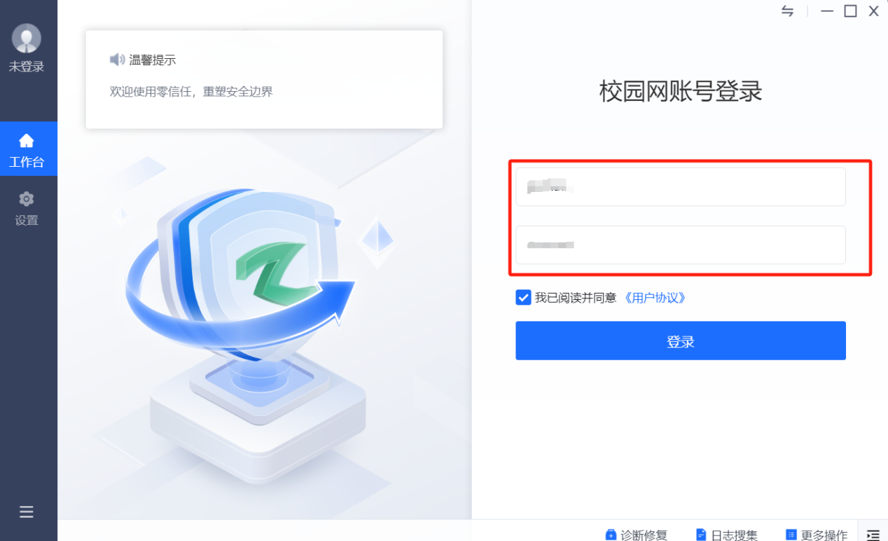

3.如果密码正确，则会进行短信认证，此时用户预留的手机号会收到一条短信认证码，输入验证码后完成短信认证（用户之前开通校园网账户时预留的手机号要正确，如果预留的手机号错误将无法收到短信验证码，无法进行短信认证），用户首次登录或者换终端登录都会触发短信认证。

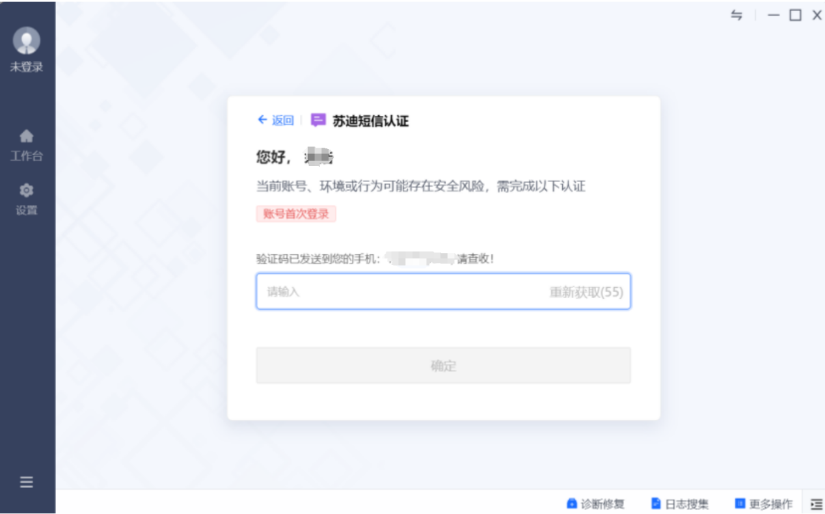

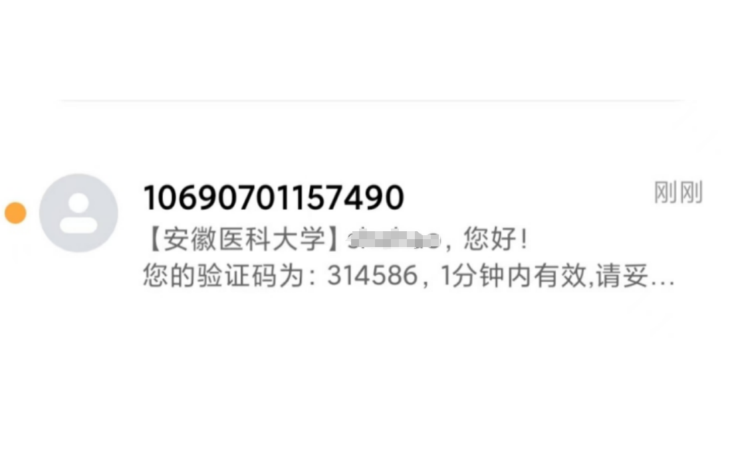

4.此时输入短信验证码，点击确定。

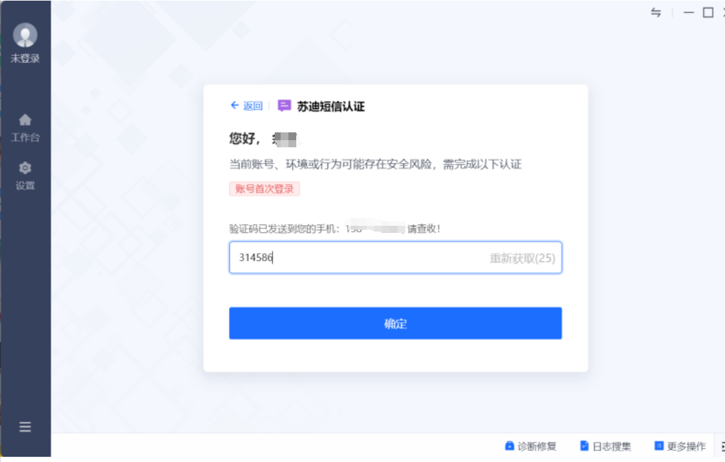

5.输入验证码后，登录成功，客户端会显示终端的登录信息和该用户所拥有的访问资源，点击相应的资源，即可访问。

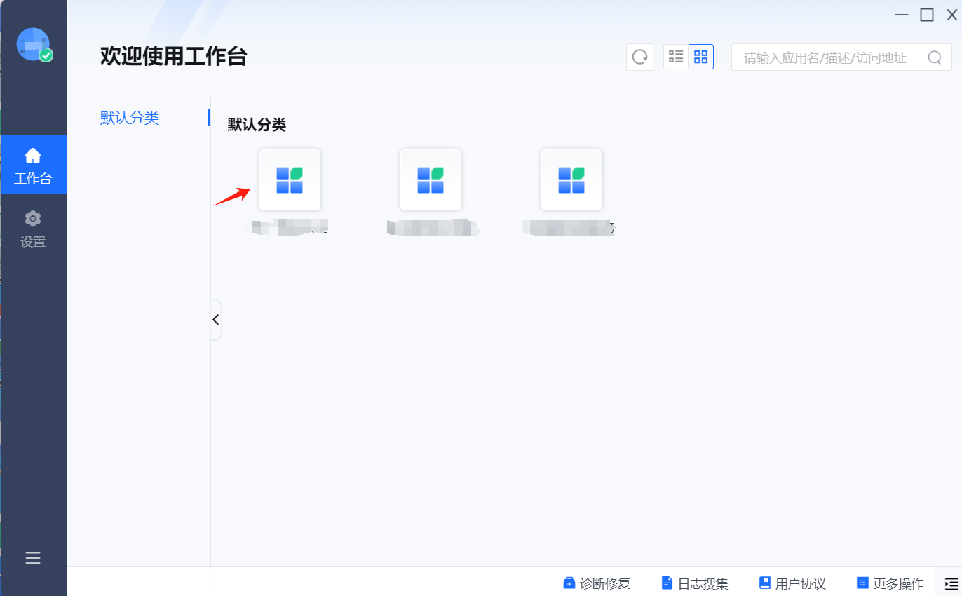

注：账号问题、预留手机号问题请拨打用户服务热线0551-65161204